VICARIA della città di ALBA
Santuario Madonna della Moretta
Parrocchia di S. Margherita

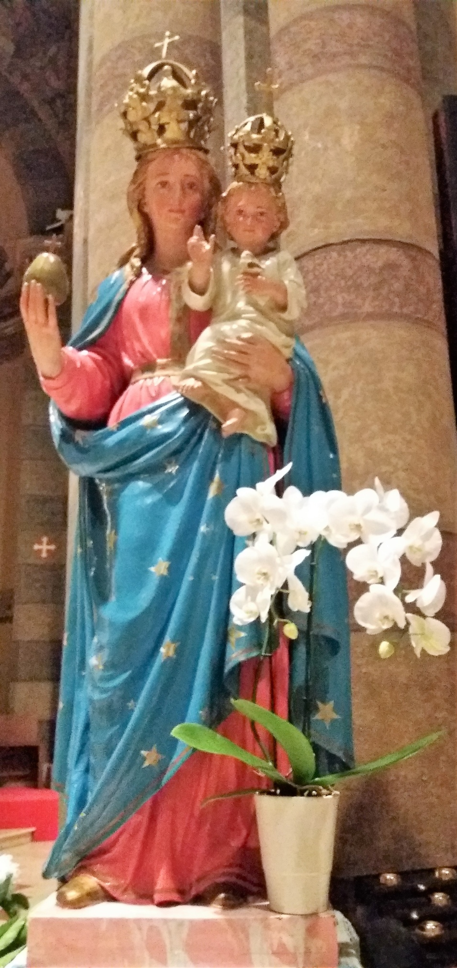

presieduta dal Vescovo

Ore 20.30: partenza da S. Margherita
per il Santuario della Moretta

Affidiamo a Maria le nostre famiglie

